Приложение 1.
Работы учащихся 6 «А» класса.
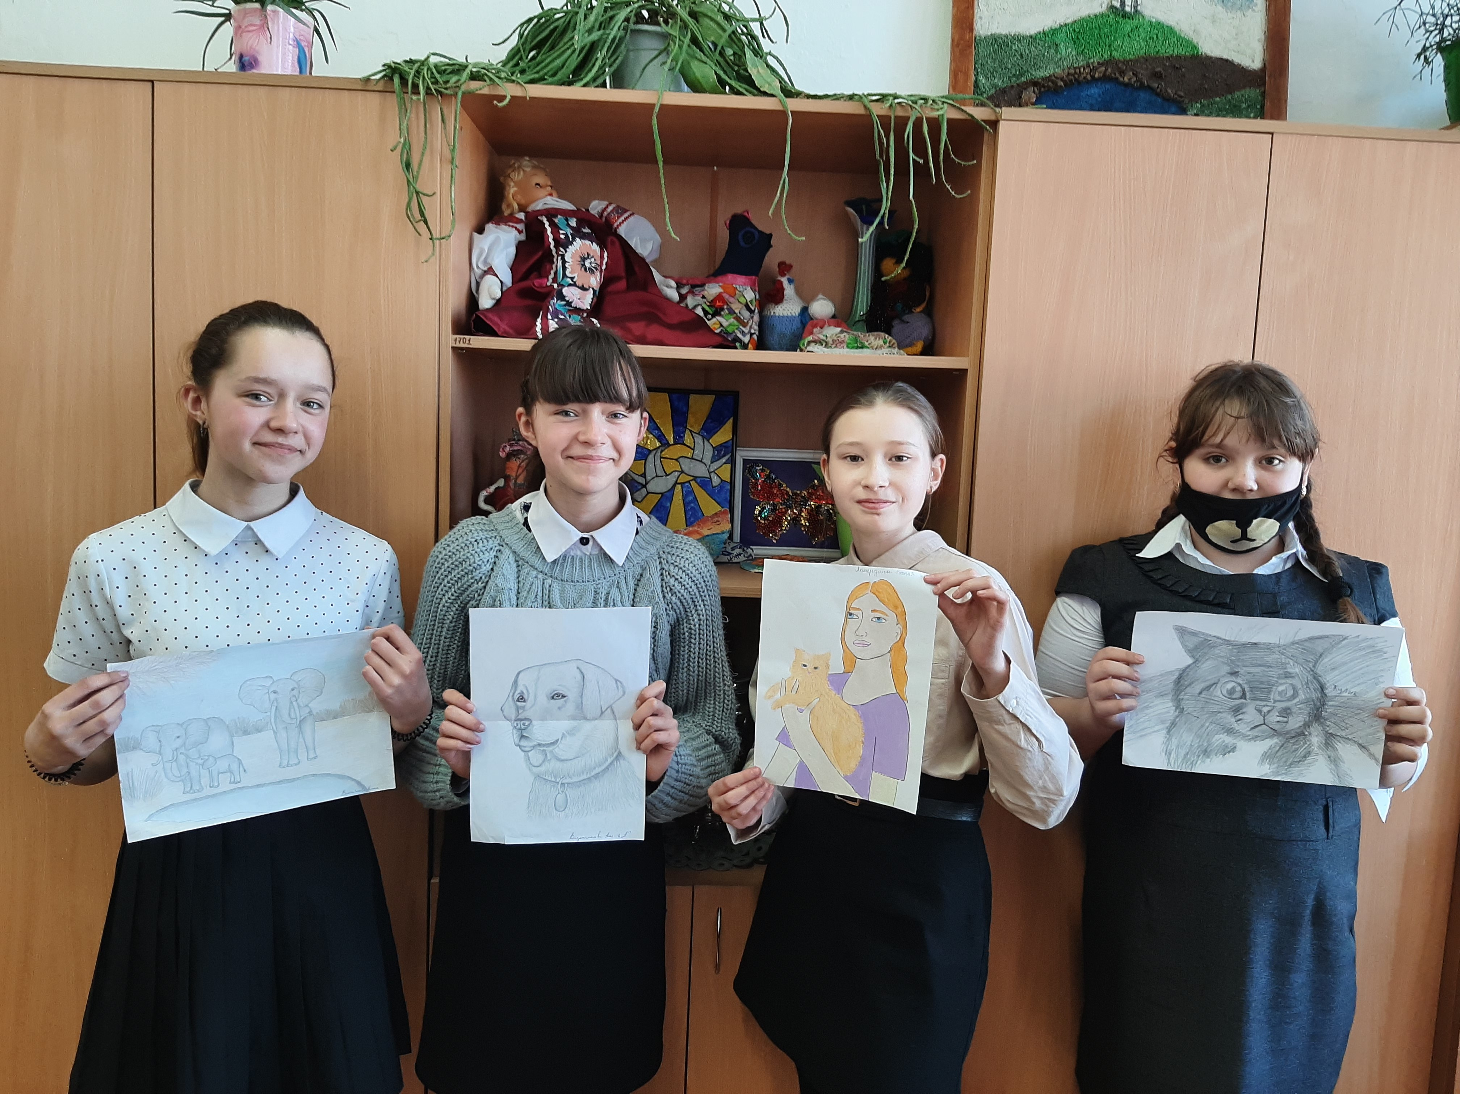

Кот «Жулик». Любимец семьи.
Ширинкина Анастасия
6 «А» класс
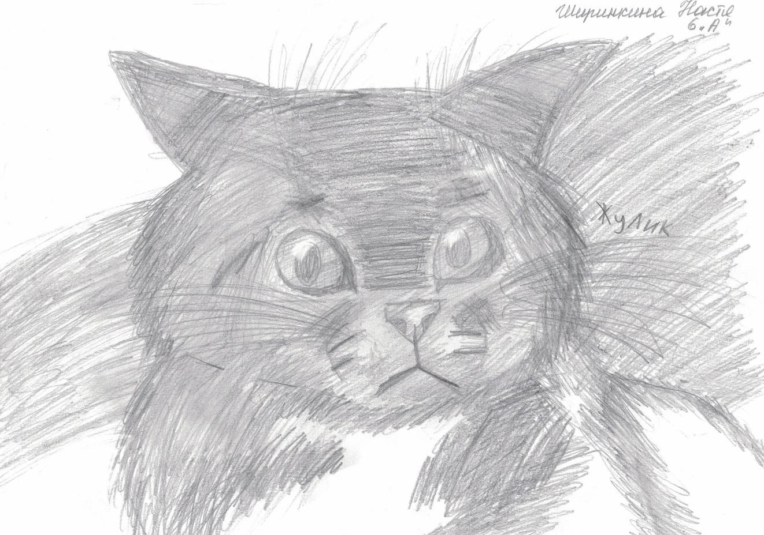
Животные Африки.
Водопьянова Екатерина
6 «А» класс
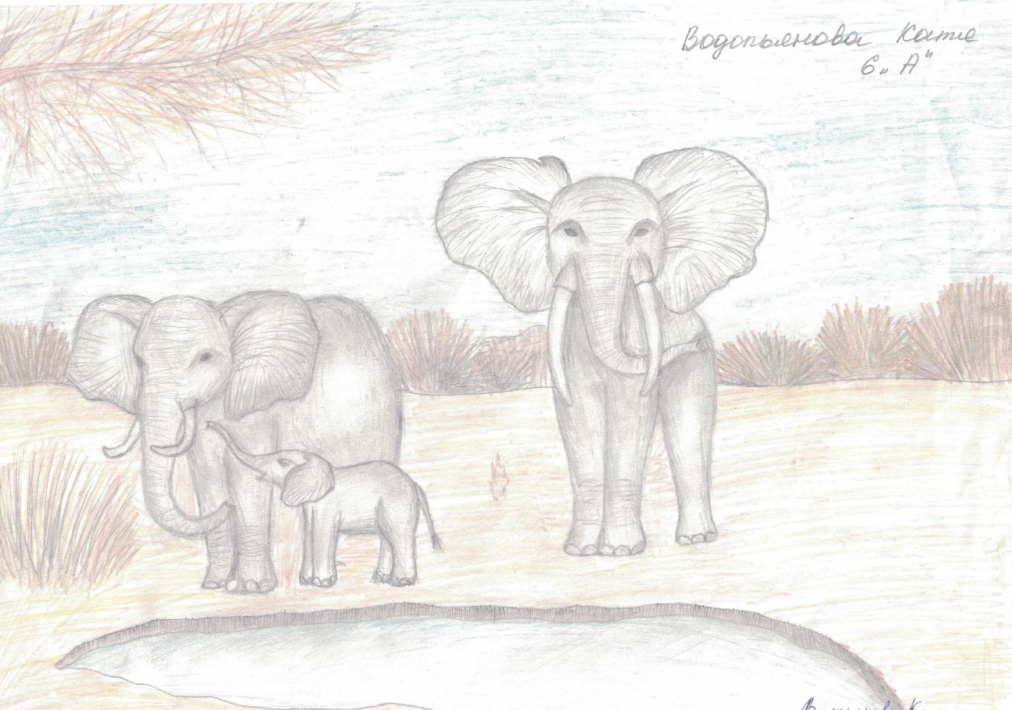
Мой лучший друг.
Водопьянова Анна
6 «А» класс
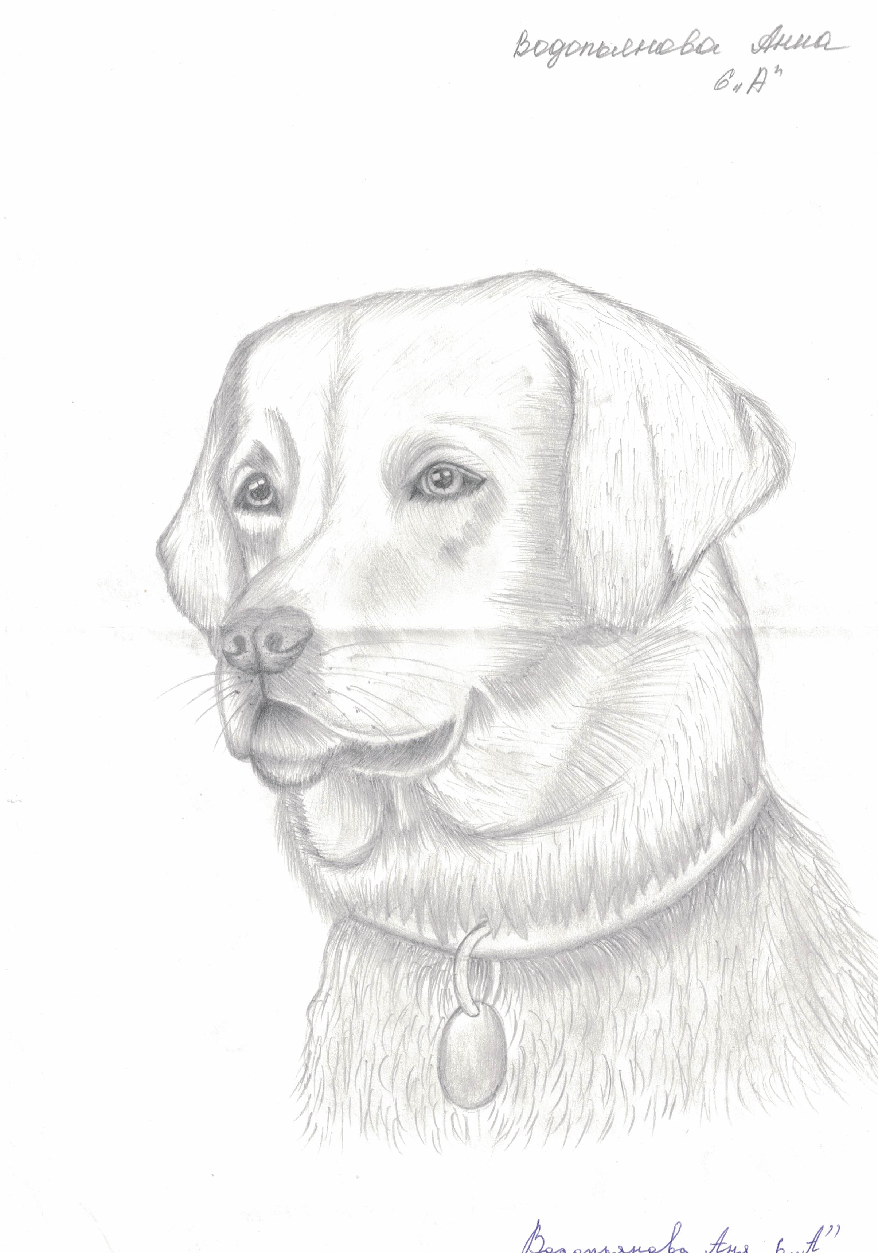
Дама с рыжим котом.
Лапердина Ксения
6 «А» класс
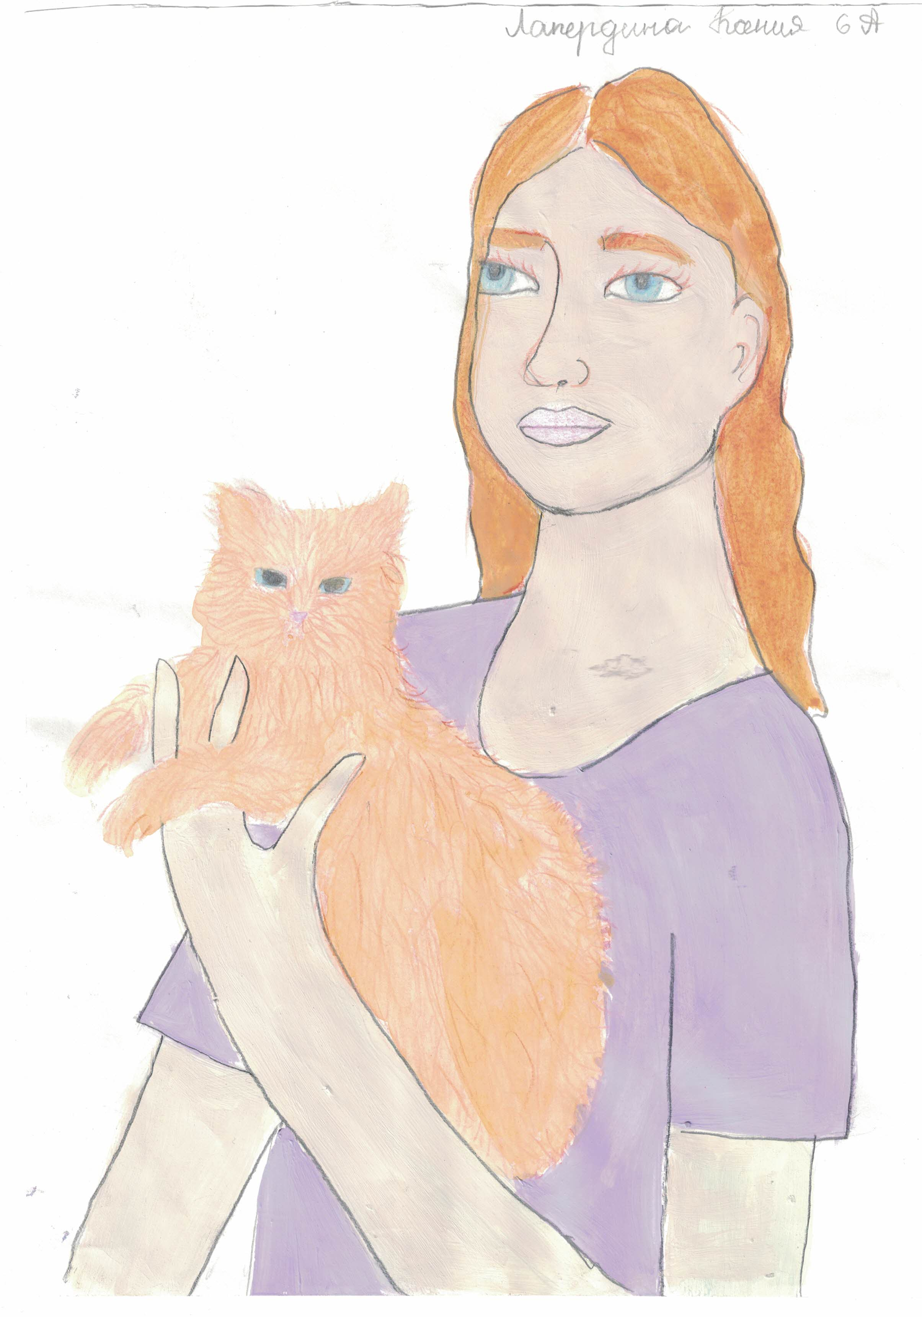
Приложение 2.
Дополнительная информация, которая будет использована при подготовке к уроку №6.
Тайный смысл образов животных в картинах известных художников.

Горностай
Чистота и невинность
Связывают это с тем, что горностай меняет цвет своей шерсти зимой с коричневого на белый. Существовало поверье, что если животное испачкает свою белую шерстку - то сразу погибнет.
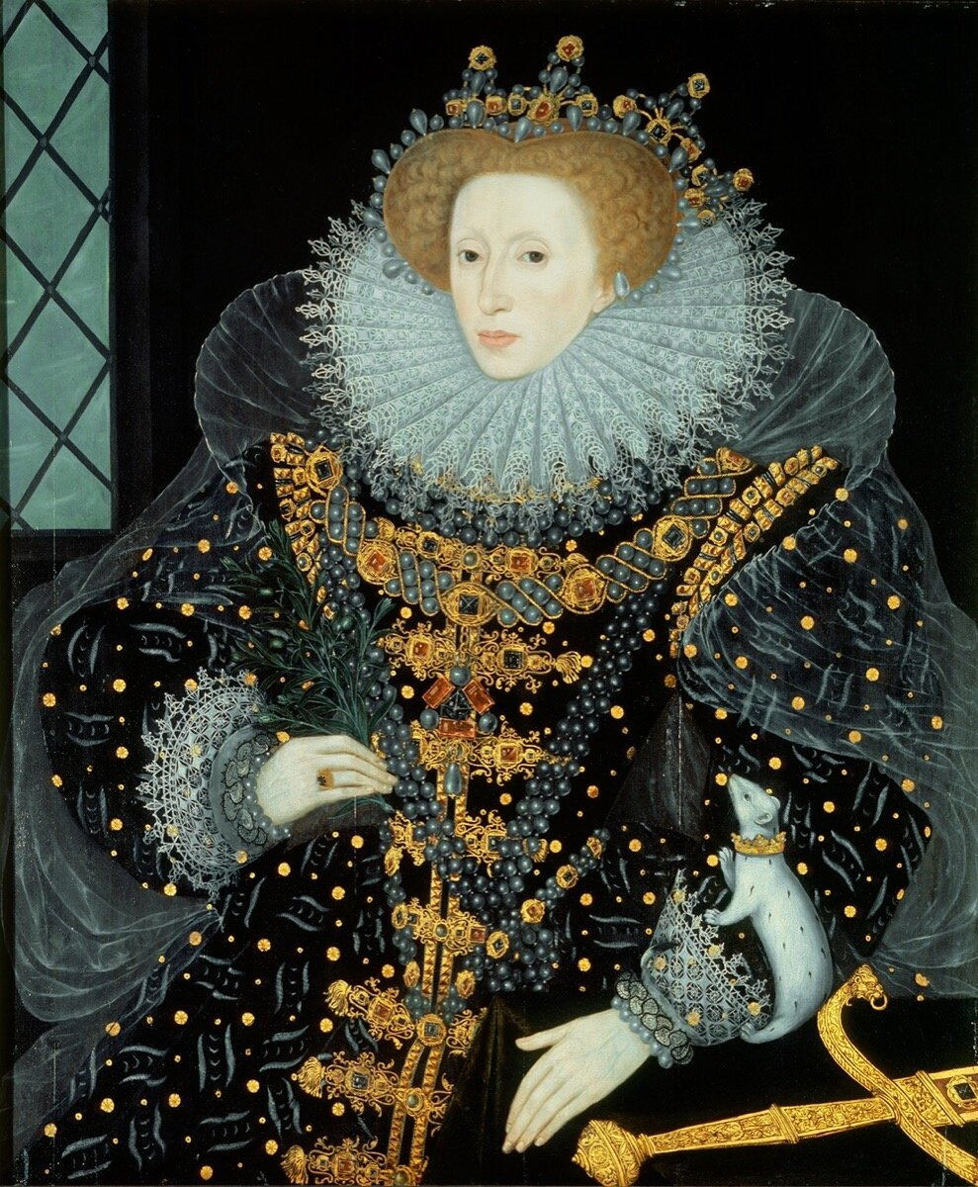

«Елизавета I. Портрет с горностаем» Уильям Сегар, 1585
На знаменитом полотне Уильяма Сегара горностай великолепно подчеркивает целомудренность Елизаветы I.
Особенно, если вспомнить, что последняя представительница семейства Тюдоров, приняла обед безбрачия, будучи совсем юной девочкой, и не нарушала его до конца своих дней.
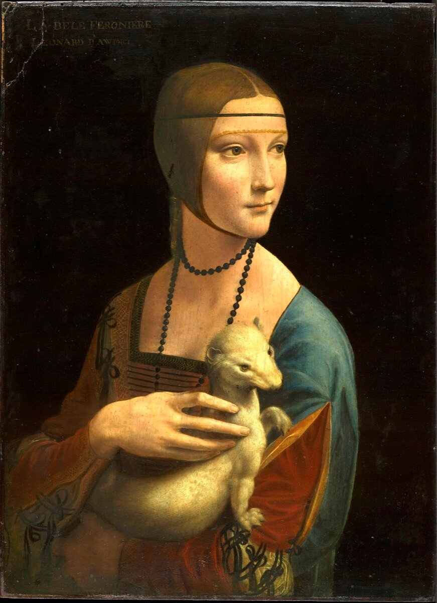
«Дама с горностаем» Леонардо да Винчи, 1489—1490
Однако, спорным является изображение горностая на картине Леонардо да Винчи.
Известно, что моделью для художника послужила любовница Людовика Сфорцы — Чечилия Галлерани, а горностай был геральдическим символом рода Сфорцы.
По мнению многих искусствоведов такое изображение является отсылкой к тому, что Чечилия была фавориткой герцога.

Кошка
Какой только смысл не несло это поистине грациозное животное.
От божества до дьявола, от символа любви и домашнего очага до лени, похоти, измены и хищных инстинктов. Этому, можно посвятить отдельный пост. Сегодня поговорим лишь о нескольких интересных примерах.
Кошка как символ божества.
Предшественники милых котиков-кусь не были столь милы и приветливы. Один из храмов Гелиополиса украшала скульптура кошки — бог Ра в обличии хищного зверя.
Благодаря природной ловкости умелые охотницы были возвышены до ранга богов, следовательно, изображения их имели магическую силу.
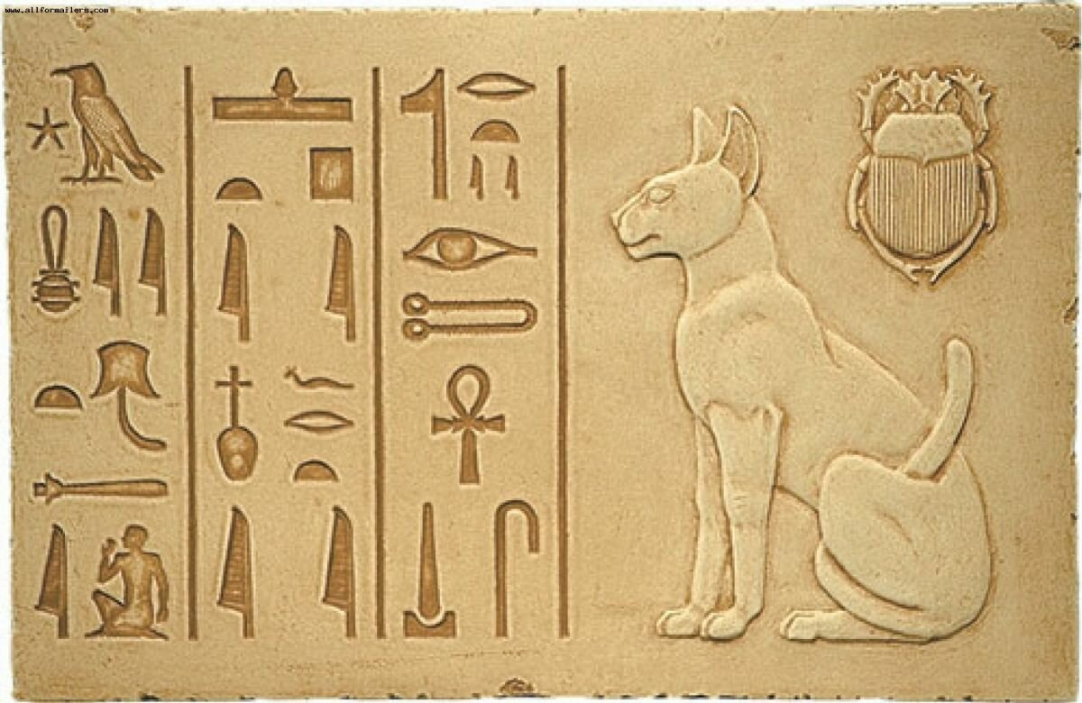

Кошка как символ материнства и уюта.
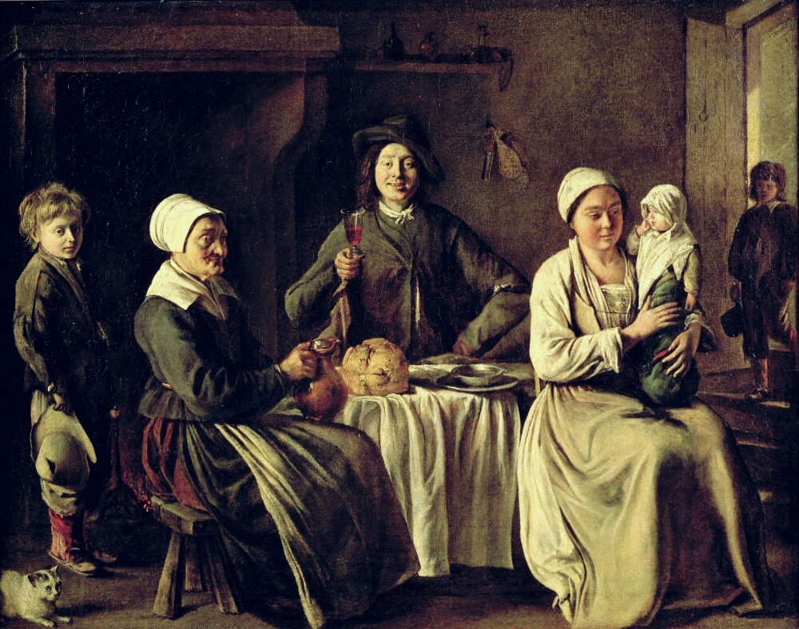
Луи Ленен "Счастливая семья", 1642г.
К середине 17 века кошка уже признается частью семьи, символом тепла и уюта. Художник изобразил животное в кругу семьи, сидящим в углу картины, тем самым показывая покорность и верность его своему дому.

Собака
Как ни странно, но образ собаки в искусстве занимал столь же неоднозначное место, что и наша предыдущая мохнатая героиня.
Начиная с Античности классического периода и до эпохи Ренессанса, символическое значение собаки на полотне изменялось и несло совершенно разную смысловую нагрузку: от бдительности, верности, преданности и мудрости до гнева, разврата и скупости.
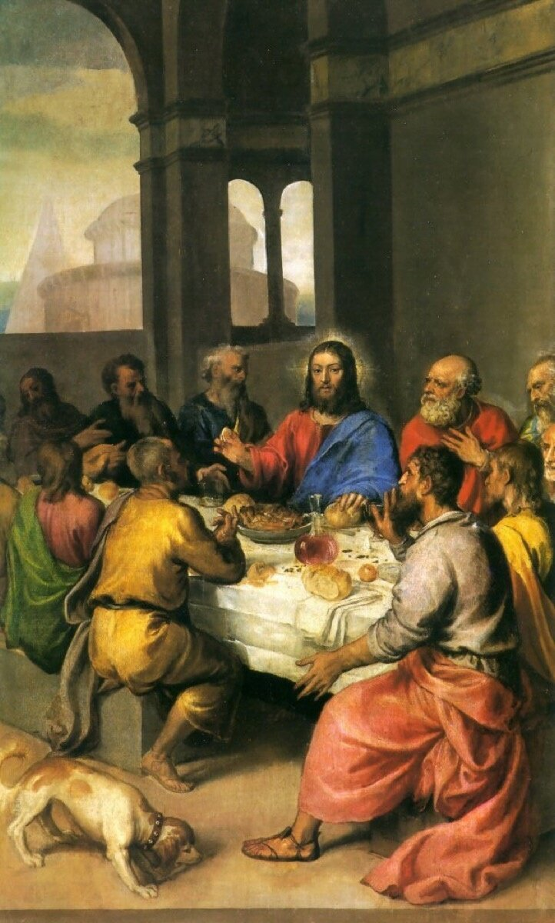
Тициан "Тайная вечеря"
В своей работе Тициан использовал средневековую интерпретацию собаки. Обратите внимание, художник изобразил собаку рядом с Иудой, которая, принюхиваясь, как будто соединяется с ним. Тем самым мастер привлекает особое внимание зрителя к сцене предательства.

Собака как символ семейного благополучия и преданности.
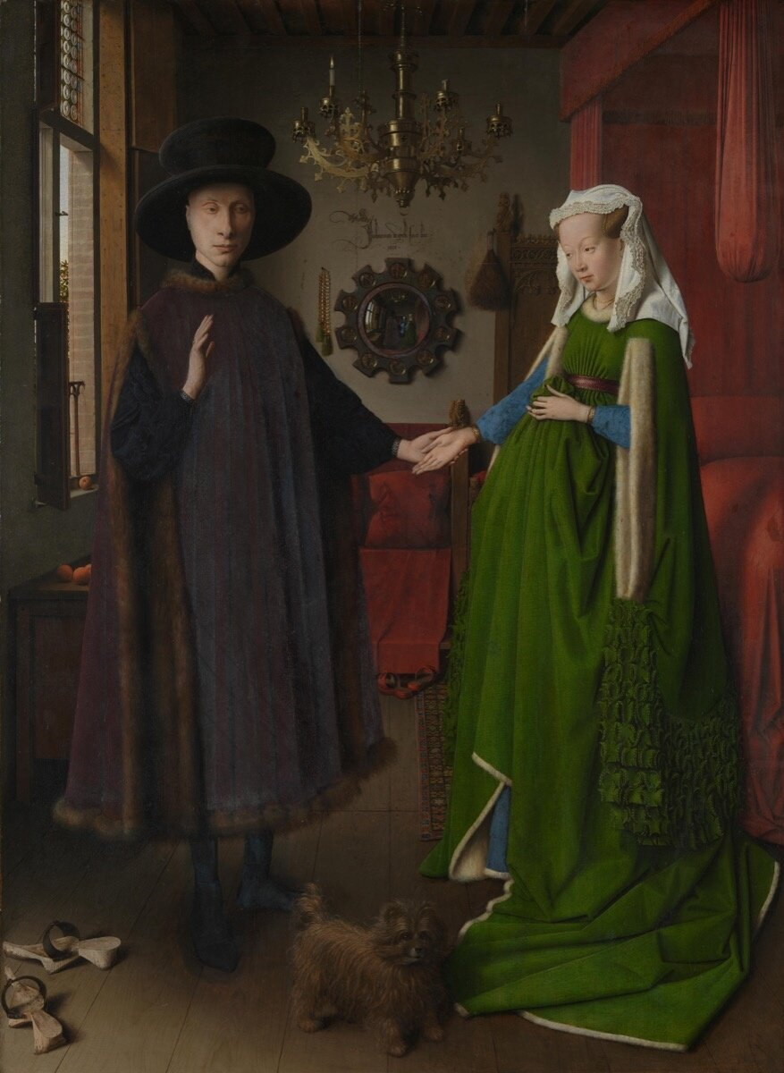
Ян Ван Эйк "Портрет четы Арнольфини"
В эпоху Ренессанса символ собаки был наделен более мягким смыслом: преданностью, семейным благополучием. Мы видим, как мастер намеренно расположил собаку на переднем плане между мужчиной и женщиной, тем самым показывая их обоюдную любовь и преданность.

Рассказ о том, как появилась Мурка в нашей семье.
Мурка появилась в нашей семье 5 лет назад. Как сейчас помню, был теплый весенний день, мама пришла с работы и улыбнулась, спросила меня как мои дела и начала снимать обувь. Вдруг я услышал тихое «мяу», потом ещё и вот, долгожданный подарок, мама достала из пальто маленький пушистый комочек, это была кошка, ей тогда было, всего один месяц.
Я давно хотел домашнего питомца, и мы решили завести кошку, что бы мне не было скучно и одиноко одному дома, когда родители были на работе. И вот у меня появился питомец: крошечный, пушистый комочек, белая, с коричнево – черным окрасом, пушистым и рыжим хвостом, голубыми как небо глазами она напоминала мягкую игрушку, это была любовь с первого взгляда. Имя решили дать традиционное - Мурка, теперь мы называем ее по-разному: Мурка, Мура, Мурочка.
Мурка росла добрым и ласковым котенком я очень любил с ней играть, но однажды она потерялась. Каждое лето мы ездим к бабушке в Оловянную и Мурку конечно же, берем с собой. Тогда ей было всего 6 месяцев, когда мы в первый раз привезли ее к бабушке. В тот год было очень дождливое лето. В один из дождливых дней я выпустил Мурку на улицу, вечером она не пришла, так продолжалось день за днем, прошла уже неделя, но Мурка так и не пришла. Я очень переживал, мама как могла поддерживала меня и вот я решил отправиться на поиски своей кошки. На улице было пасмурно, шел мелкий дождь, я одел сапоги, плащ и начал искать. Я прошел много, заглянул во все огороды и кладовки, но не чего, стало темнеть и я пошел домой с мыслью, что завтра буду искать снова. Проходя мимо кучи старых досок, я услышал до боли знакомый звук «мяу», он был тихий, такой же кокой я услышал его в первый раз. Я заглянул под доски, было уже темно, но смог разглядеть два сверкающих глаза, которые смотрели на меня с отчаянием. Я начал разгребать доски, сердце мое стучало сильнее и сильнее в надежде, что это Мурка. Когда я наконец добрался до кошки, да это была она, моя Мурка. Грязная, голодная, она дрожала от холода и шипела на меня. Я ласково позвал ее по имени и поднял на руки, прижав к своей груди я закутал ее в свой плащ и понес домой. Принеся домой, я накормил ее и помыл, с тех самых пор мы с Муркой лучшие друзья и никогда не расстаемся. Она знает когда мне грустно и ласково «поет мне песни», когда у меня болит голова она ложиться мне в изголовье и начинает лизать мне волосы, не знаю, как это работает, но мне помогает.

Апрелков Константин, 6 «а» класс
МОУ СОШ №2 пгт Забайкальск

